教学设计 第二章 化学物质及其变化
第3节 氧化还原反应（第一课时）
教学目标：1、会判断四种基本类型和氧化还原反应的关系。
2、掌握用化合价升降的重新观点认识氧化还原反应，会判断是否为氧化还原反应。
3、能从电子转移的观点解释化合价升降，认识氧化还原的本质。
4、体会科学实验探究的一般方法，了解概念发展的规律，培养结构决定性质的观点。
5、培养阅读教材、理解教材的能力。
6、培养对立统一的辩证唯物主义的观点。
教学重点：氧化还原反应的特征和本质
对应课件板书 | 课堂组织过程 | 环节目的 学生活动
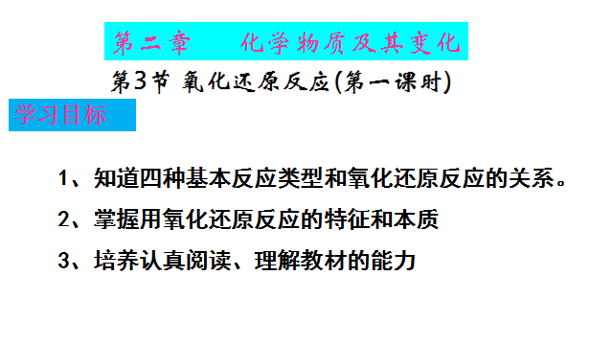 | 展示本节课的标题和学习目标 | 学生课前了解学习目标
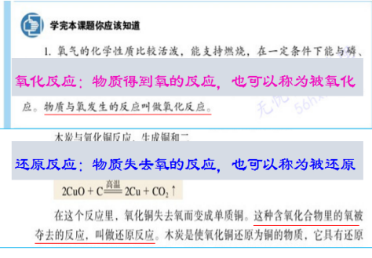 | 一1、引入：同学们，我们前面学习了离子反应，从今天开始我们学习一种新的反应的类型，氧化还原反应。这节课任务就是学习掌握氧化还原反应的定义。  - 回顾：初中定义。指出得失氧是分类的关键  板书：标题  二练习：通过初中的定义判断氧化反应、还原反应。  提问1：氧化、还原反应是否是独立进行的？ | - 学生通过概念展示，发现氧化反应和还原的反应特点。  - 通过练习体会得失氧分析氧化还原的方法。  - 通过问题进入新的探究，发现氧化还原的初步定义。
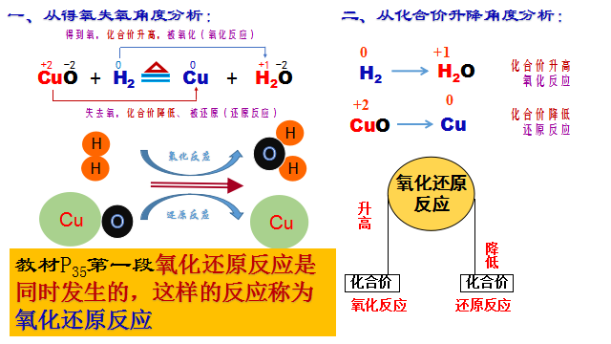 | - 从得失氧的角度分析氢气还原氧化铜反应，得出氧化还原反应初步定义。学生交流，教师板书教材上四个反应方程式。  - 提问2：如何来判断氧化反应？  - 过渡：那么氧化还原反应中还有什么样的变化值得发现呢？  - 再来从化合价的角度认识氢气还原氧化铜的反应。  结合结论学生分析钠和氯气、氢气和氯气的反应。 | 学生先交流，然后分析得到结论。  学生通过四个反应方程式可以发现得失氧作为判断依据的局限性  学生回答：化合价
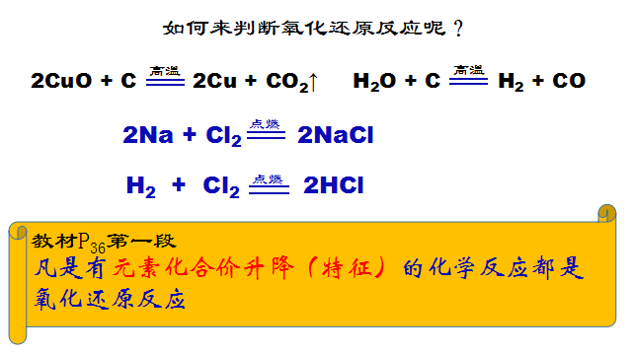 | 1、回答问题2。  2、学生再次给氧化还原反应定义。  得到教材上的结论。  3、结合定义可以将化学反应分为氧化还原反应和非氧化还原反应。
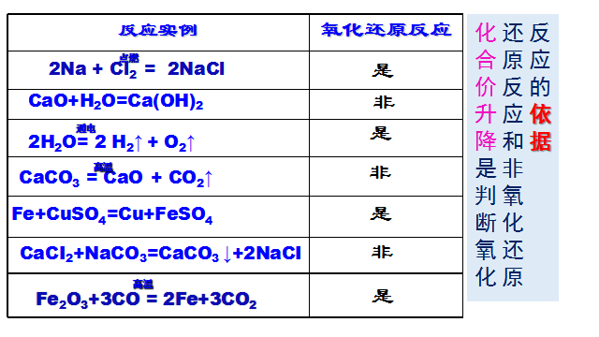 | - 通过举例的形式进一步认识化合价是判断氧化反应的依据。学生回答问题  - 提问3:化合价变化的根本原因究竟是什么？首先请同学们看一个视频
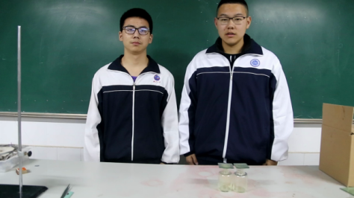 | - 展示视频。  - 提问：围绕视频中学长给我们提的问题，结合教材P₃₆倒数第二段进行讨论。 | 学生讨论
 | 1、结合小组讨论结果，请学生根据动画展示内容来描述氯化钠的形成过程。 | 学生展示，描述
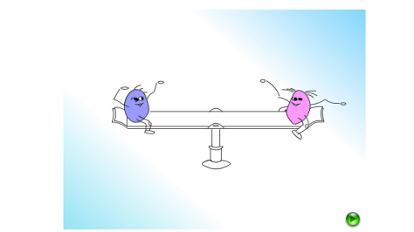 | 过渡：通过刚才同学的描述，我们知道电子的得失可以引起化合价的变化。  提问：那么，化合价升降与电子的得失有什么呢样的关系呢？请学生回答，并上台展示动画。  板书：得失电子 | 学生思考，回答
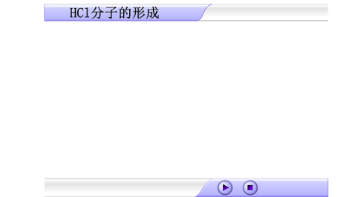 | 过渡：除了电子得失以外，还有另外一种方式也可以引起化合价升降。下面以HC1形成为例给同学们展示一下。  动画：描述氯化氢的形成过程。  板书：共用电子对偏离、偏向  过渡：我们把偏离和偏向简称为偏移。再把电子得失和偏移统称为电子的转移。
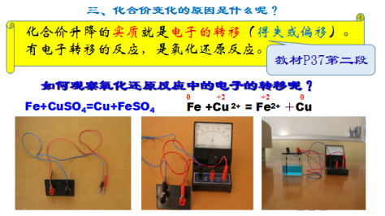 | 由此，我们知道化合价升降的根本原因就是电子的转移。那么从氧化还原的本质定义是什么？请同学们看教材P₃₇第二段。课件展示结论。  过渡：微观的电子我们肉眼我们看不见，怎么通过宏观的实验现象来证明氧化还原反应有电子的转移呢？请同学们根据平时的观察和积累的知识讨论并设计简单的实验来证明
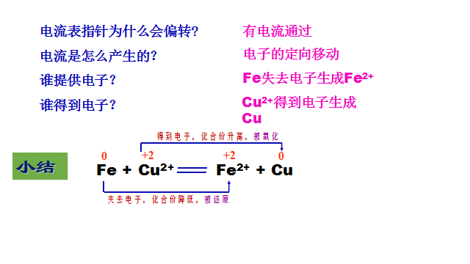 | 根据同学们的思路，老师给同学们设计了下面的实验:我们以铁置换铜为原理，根据图片的展示进行实验。如果电流表出现偏转，请同学讨论并回答上面的问题。  根据本实验的原理本堂课的内容，请同学来小结一下。 | 学生实验，回答问题
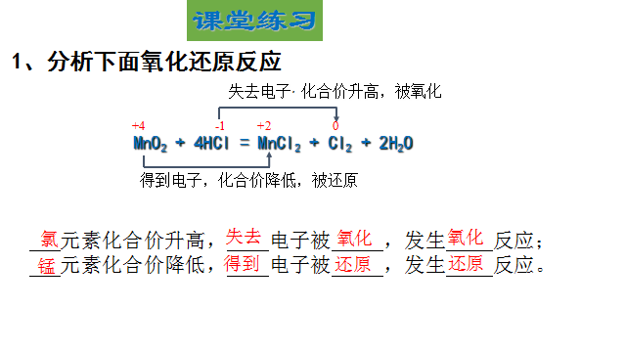 | 课堂练习，检验学生落实情况 | 学生回答
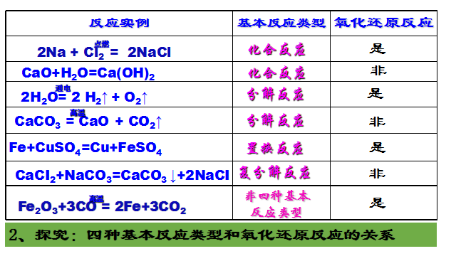 | 探究：四种基本反应类型和氧化还原反应的关系。先填出各个反应的基本反应类型。再讨论出两种分类的关系。 | 学生思考回答。
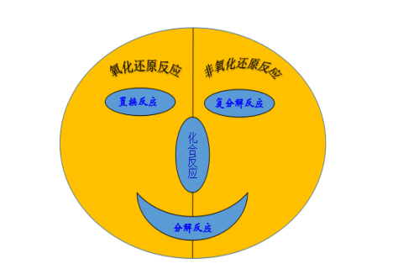 | 用图示法展示四种基本反应类型和氧化还原的关系 | 学生回答。
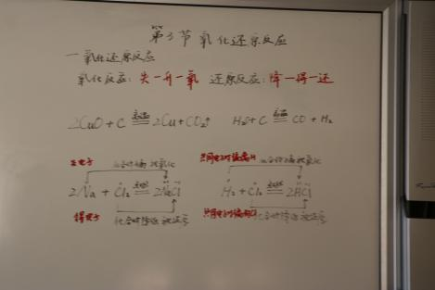 | 板书设计

2018年宜昌市化学优质课竞赛
课题： 必修一
《第3节 氧化还原反应》
第一课时

主 讲 人：杨 剑
参赛单位：兴山一中

2018年11月

